**Лапец Андрей (Lapać Andrzey)**

30 августа 1821 г – венчание с вдовой Юстыной Рандак с деревни Горелое (НИАБ 136-13-920, лист 28об, №7/1821-б (ориг)).

**НИАБ 136-13-920:** Лист 28об. **Метрическая запись №7/1821-б (ориг).**

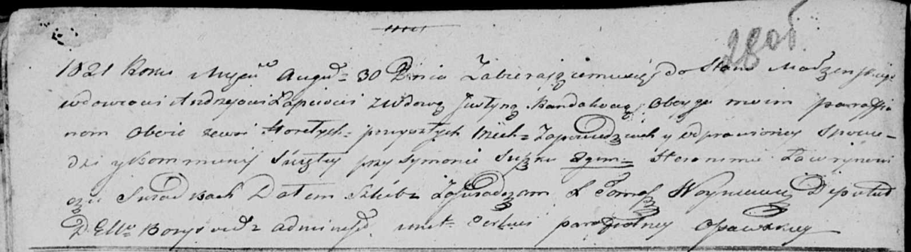

Осовская Покровская церковь. 30 августа 1821 года. Запись о венчании.

Łapac Andrzey – жених, вдовец, парафии Осовской, с деревни Горелое.

Randakowa Justyna – невеста, вдова, парафии Осовской, с деревни Горелое.

Suszko Symon – свидетель.

Ławrynowicz Heronim – свидетель.

Woyniewicz Tomasz – ксёндз.